XIV SEMINÁRIO INTERNO DO PPGHS, 20 ANOS: REFLEXÕES SOBRE HISTORIOGRAFIA, PODER, IDENTIDADES E ENSINO DE HISTÓRIA / IV SEMINÁRIO DE EGRESSOS
05 a 10 de outubro de 2026

MODELO DE APRESENTAÇÃO DE TRABALHOS COMPLETOS

Orientações gerais:
Texto completo entre 20 mil e 30 mil caracteres ou no máximo 5mil palavras, com espaços, incluindo notas e referências;
Layout e formatação de página: formato A4, espaçamento entrelinhas 1,5; margens de 3 cm; fonte Times New Roman, corpo 12

A escrita criativa na academia:
bons textos e boas apresentações a Pós-graduação brasileira
(Título centralizado, em negrito, Times New Roman 12, espaçamento entrelinhas 1)

Karen Armstrong
Doutoranda em História Social no PPGHS/UERJ
ou
Mestranda em História Social no PPGHS/UERJ
Orientador: Eric Hobsbawm
Bolsista CAPES/FAPERJ
(á direita; Times New Roman 10, espaçamento entrelinhas 1 ou simples)

Introdução
(Todos os subtítulos do texto devem estar em: esquerda; Times New Roman, 12; em negrito; espaçamento entrelinhas 1.5entre subtítulo e o parágrafo a seguir)

Este texto decorre do projeto da pesquisa da dissertação de mestrado, cujo título é: “Em defesa de Deus: historiografia do monoteísmo”, ainda em andamento. Começamos nossa abordagem a partir de ….

Citações no corpo do texto
(lembre que seu texto pode apenas referir genericamente a ideia do autor, portanto registre o ano (2020) ou identificar a página onde essa ideia está (2020, p.12)

O Ocidente, enquanto ideia socialmente construída, se impõe como modelo ético e padrão das moralidades públicas. Conforme ASAD (2020, p.12) a cada geração corresponde um uma …
O Ocidente, enquanto ideia socialmente construída, se impõe como modelo ético e padrão das moralidades públicas. Isso porque a cada geração corresponde uma (ASAD 2020, p. 12) ou (ASAD 2020, p.12).

Citação direta no corpo texto até três linhas

O Ocidente, enquanto ideia socialmente construída, se impõe como modelo ético e padrão das moralidades públicas. De acordo com Talal Asad: "a cada geração corresponde um tipo de compromisso hermenêutico com as noções de felicidade, realização pessoal e sensibilidades sobre o reconhecimento do outro, enquanto alteridade" (ASAD 2020, p.12).

Citação direta com mais de três linhas

(A citação deve estar com recuo 4cm; Times New Roman 10; espaçamento entrelinhas 1 ou simples; citação do autor (a) identificando a página. A bibliografia completa da citação deve ser registrada nas Referências no final do texto)

"A cada geração corresponde um tipo de compromisso hermenêutico com as noções de felicidade, realização pessoal e sensibilidades sobre o reconhecimento do outro, enquanto alteridade (...) Certamente, não é fácil compreender esse compromisso se não se conhece o contexto histórico que gera as noções de felicidade, alteridade e realização pessoal. Além disso, é importante ressalvar que essas noções estão atreladas a marcadores sociais como: gênero, classe, raça, etnia e, neste caso, também, religião " (ASAD 2020, p.12)

Referências eletrônicas de notícias e informações
(considere referência eletrônica as indicações genéricas que não registram autoria como notícias, vídeos, depoimentos em facebook, etc. Registre a fonte na nota de rodapé, identificando a data da consulta e NÃO repita a informação nas referências ao final do texto)

O Ocidente, enquanto ideia socialmente construída, se impõe como modelo ético e padrão das moralidades públicas. Conforme Asad (2020) a cada geração corresponde uma interpretação do real, bem como a rejeição de convenções sociais e ou consensos de governabilidade. Ideia que fica magistralmente ilustrada quando o ex-presidente Jair Bolsonaro (2018-2022) se posiciona com discursos negacionistas, antivacina e contra as urnas eletrônicas. Além disso, na costumeira live semanal o mandatário revela sua concepção de liberdade, tanto individual quanto social, quando declara: " eu não vou perder é aquilo que é fantástico para mim (...) a minha liberdade, mesmo com as críticas (...) não vou usar máscara (...) não vou me vacinar"

Ilustrações, fotografias, tabelas, mapas


Fonte: Folha de S. Paulo [Tweetar], publicado: 2:00pm, Oct 21, 2020.
(Times New Roman 10; espaçamento entrelinhas 1 ou simples; justificado. Ao inserir imagens, NÃO utilize a ferramenta quebra de seção)

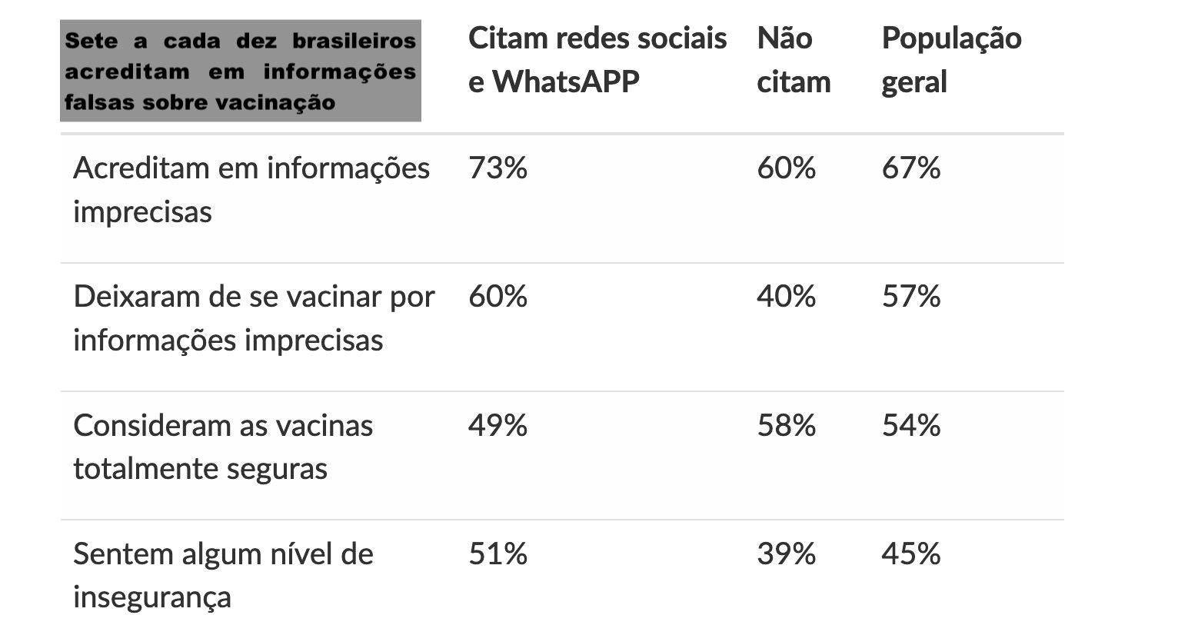
Fonte: Sociedade Brasileira de Imunização -SBI, atualizado 19/10/2020
(Times New Roman 10; espaçamento entrelinhas 1 ou simples; justificado. Ao inserir imagens, NÃO utilize a ferramenta quebra de seção)

As referências devem ser apresentadas em modelo autor/data. Notas de rodapé devem ser utilizadas apenas com fins explicativos
(Times New Roman, 10, espaçamento entrelinhas 1 ou simples; justificado)

Referências
(Times New Roman 10; espaçamento entrelinhas 1 ou simples na referência; sobrenome em maiúscula; entre referências espaçamento 1,5; use itálico quando: títulos de livros, coletâneas e de periódicos)

ASAD, Talal. A construção da religião como uma categoria antropológica In: Cadernos de Campo, São Paulo, n. 19, 2020, p. 263-284.

BOBBIO, Norberto. A era dos direitos. Rio de Janeiro: Elsevier, 2004.

PIOVESAN, Flávia. Direitos sociais, econômicos e culturais e direitos civis e políticos. Sur – Revista Internacional de Direitos Humanos, ano 1, n.1, p.20-47, 2004.

SEN, Amartya. Desenvolvimento como liberdade [livro eletrônico]. São Paulo: Companhia de Bolso, 2010.

Fontes

(Times New Roman 10; espaçamento entrelinhas 1 ou simples na referência; sobrenome em maiúscula; entre referências espaçamento entrelinhas 1,5)

SÁ, Diogo de. Tractádo dos Estádos ecclesiásticos & seculáres. Em que por muy breue & claro stillo se mostra como em cada hu[m] delles se pode o Christã saluár. Manuscrito. [1557].

